В настоящее время прокуратурой Оршанского района проводятся регулярные выступления в трудовых коллективах, учреждениях образования Оршанского района о промежуточных итогах расследования уголовного дела о геноциде белорусского народа в годы Великой Отечественной войны и послевоенный период.
Продолжается расследование уголовного дела по факту геноцида белорусского народа в Великой Отечественной войне и послевоенный период. В рамках работы следственной группы Генеральной прокуратуры Беларуси устанавливаются многочисленные ранее не известные факты массового уничтожения нацистскими преступниками гражданского населения Беларуси. Проводится кропотливая работа по фиксации информации от очевидцев тех событий и их родственников.
«Освещение результатов расследования в средствах массовой информации особенно актуально в свете сегодняшней международной обстановки, когда в некоторых, ранее дружелюбных странах, нацизм снова предпринимает попытки возрождения при активной поддержке и содействии стран запада. Память о жертвах и подвиге наших предков является духовной основой жизни нашего общества, примером для нас. Проекты по тематике геноцида белорусского народа, созданные Генеральной прокуратурой Республики Беларусь во взаимодействии со средствами массовой информации, имеют своей целью ознакомить граждан нашей страны с миролюбивой политикой государства. Мы сегодня должны обеспечить преемственность и сохранение памяти о подвиге народа в Великой Отечественной войне в целях сохранения мира для будущих поколений» – отметил прокурор Оршанского района Анатолий Авсюк, выступая в трудовом коллективе открытого акционерного общества «Оршанский авиаремонтный завод».

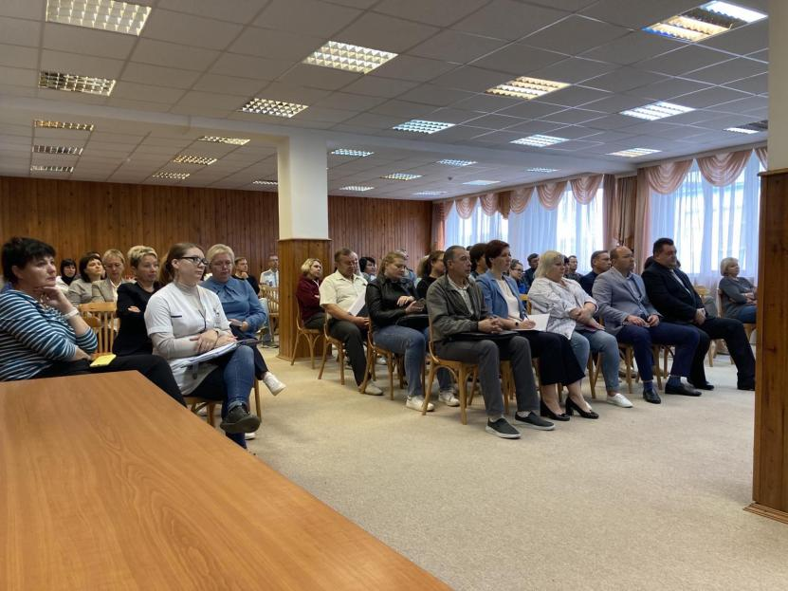

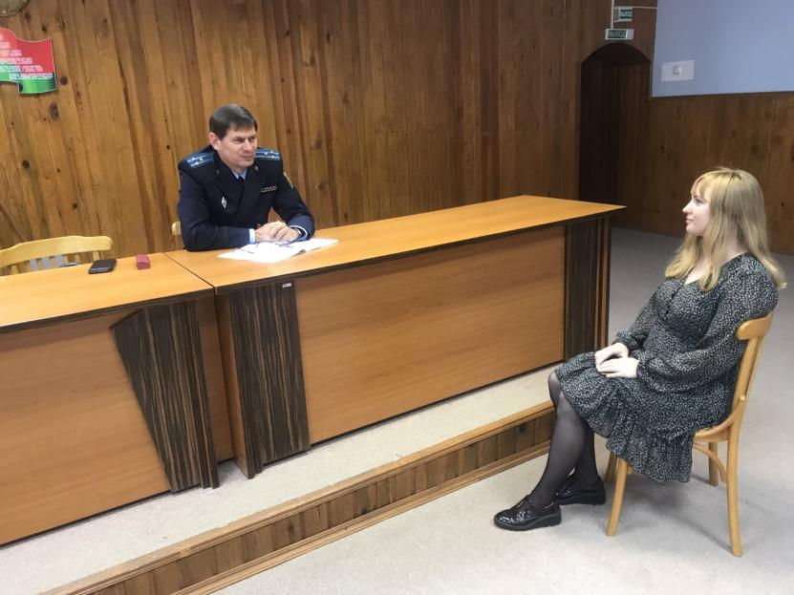

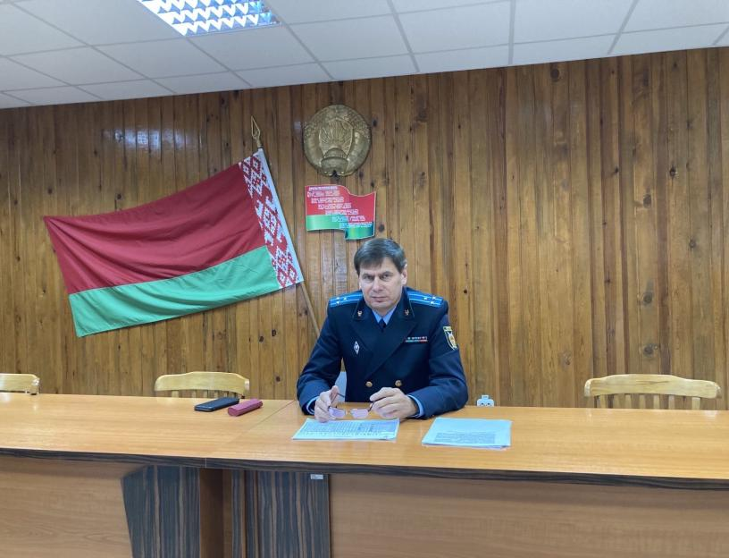

Помощник прокурора Оршанского района
младший советник юстиции В.В. Корсак

